เกิดเหตุแผ่นดินไหวที่ประเทศลาว ขนาด 1.6
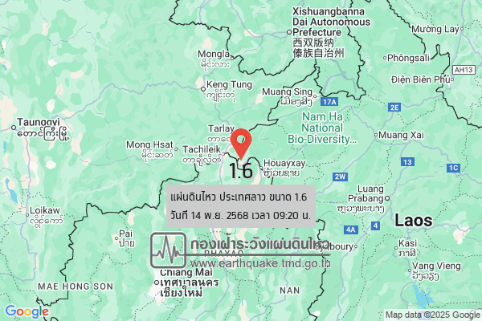
เมื่อวันที่ 14 พฤศจิกายน 2568 กองเฝ้าระวังแผ่นดินไหวได้รายงานถึงเหตุแผ่นดินไหวบนบกขนาด 1.6
ความลึก 4 กิโลเมตร ที่ประเทศลาว ทางทิศตะวันตกเฉียงใต้ของ ต.ริมโขง อ.เชียงของ จ.เชียงราย ประมาณ 22 กม.
ขณะที่ช่วงเวลาที่ผ่านมากองเฝ้าระวังแผ่นดินไหวได้รายงานถึงเหตุแผ่นดินไหวบนบกและใต้ทะเล
โดยสามารถจำแนกได้ดังนี้
เกิดเหตุแผ่นดินไหวขนาด 2.9 ความลึก 10 กิโลเมตร ที่ประเทศเมียนมา ทางทิศตะวันตกเฉียงเหนือของ อ.เมืองแม่ฮ่องสอน จ.แม่ฮ่องสอน ประมาณ 207 กม.
เกิดเหตุแผ่นดินไหวขนาด 4.6 ความลึก 10 กิโลเมตร ที่ตอนเหนือของหมู่เกาะสุมาตรา
ประเทศอินโดนีเซีย ทางทิศตะวันตกเฉียงใต้ของ อ.เมืองภูเก็ต จ.ภูเก็ต ประมาณ 480 กม.
เกิดเหตุแผ่นดินไหวขนาด 2.2 ความลึก 10 กิโลเมตร ที่ประเทศเมียนมา ทางทิศตะวันตกเฉียงเหนือของ อ.ปางมะผ้า จ.แม่ฮ่องสอน ประมาณ 108 กม.
https://earthquake.tmd.go.th/inside-info.html?earthquake=15795 https://earthquake.tmd.go.th/inside-info.html?earthquake=15794
https://earthquake.tmd.go.th/inside-info.html?earthquake=15793
https://earthquake.tmd.go.th/inside-info.html?earthquake=15792

